**Menggerakkan Objek**

Dalam animasi, menggerakkan objek adalah hal yang paling utama. Jadi dalam membuat animasi hal yang paling utama untuk di perhatikan adalah dalam memberikan gerakan pada objek animasinya agar terlihat normal dalam setiap gerakannya, seperti gerakan orang berjalan. Disini penulis akan melakukan gerakan sederhana untuk membuat tokoh bergerak, yaitu orang bergerak tampak samping

**Langkah I.**

Klik armature(Tulang/Skeleton) pada objek, kemudian masuk ke dopesheet untuk memulai membuat gerakan animasi, berikut tampilannya ;

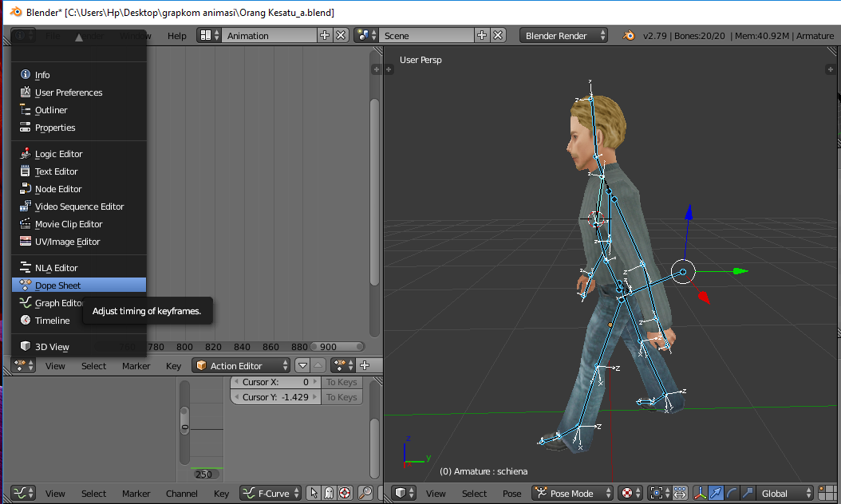

**Langkah II.**

Geser properties di bagian dopesheets, kemudian cari Action Editor, lalu klik new.

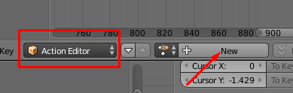

Maka akan tampil lembar kerja untuk action editor baru, kemudian ketik dengan nama “Walk”



**Langkah III.**

Kemudian buat pergerakan di frame tertentu dengan men-lockrotscale armature dari objek, maka akan tampil titik-titik pada lembar kerja di dopesheetsnya.

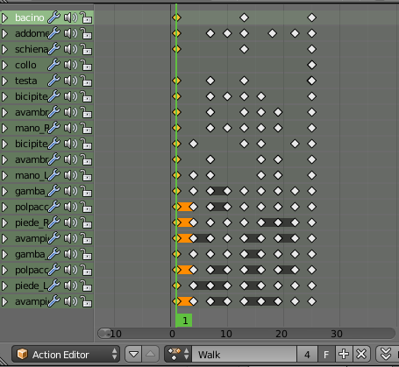 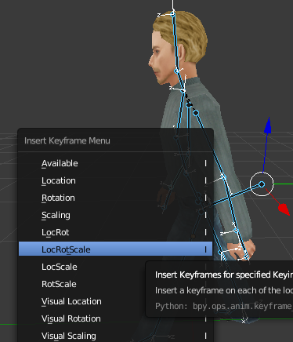

Lakukan sesuai dengan gerakan yang ingin dibuat, seperti halnya gerakan orang berjalan. Contohnya seperti gambar diatas.

Kemudian buat lagi animasi di action editor dengan langkah seperti sebelumnya, untuk membuat gerakan translasi dari posisi awal ke posisi tertentu. Lalu namakan action tersebut dengan nama “Jalan”.

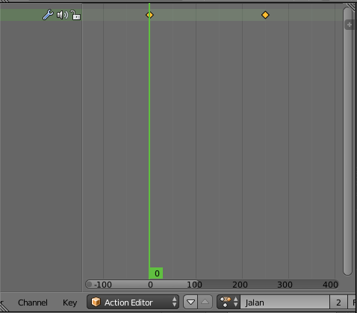 

**Langkah IV.**

Setelah selesai mengatur pergerakan di dopesheets, langkah selanjutnya adalah memasukkan action tersebut kedalam NLA Editor.

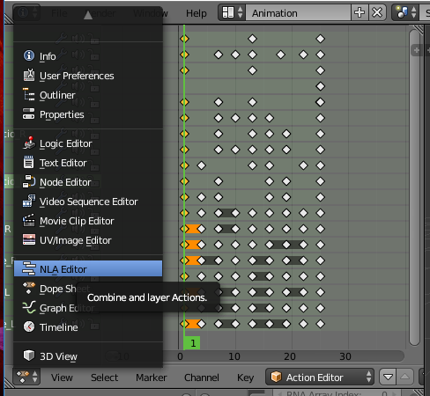 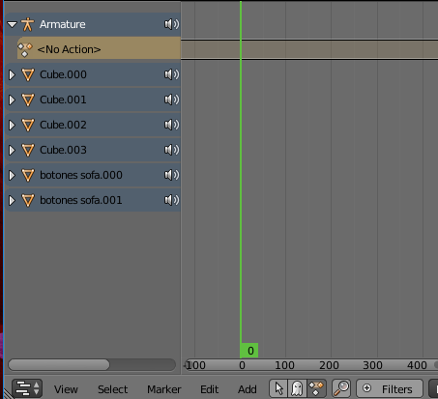

**Langkah V.**

Setelah itu masukkan gerakan yang telah dibuat pada dopesheets sebelumya, dengan menambahkan tracks kedalam NLA Editor dibagian armature.

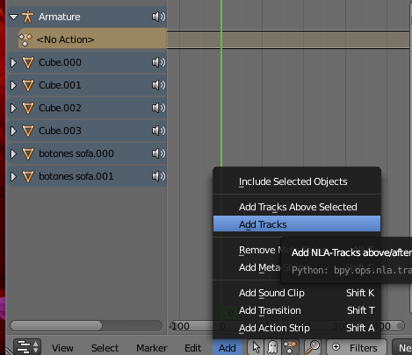 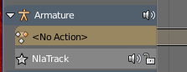

Maka akan muncul track baru di dalam NLA Editor, contohnya seperti gambar disampingnya. Kemudian tekan N pada keyboard untuk menampilkan menu pengaturan untuk tracks yang akan dipakai.

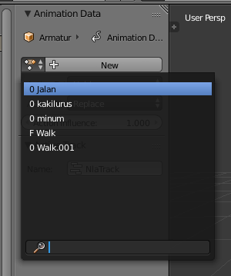

Pilih gerakan yang ingin dimasukkan ke dalam tracks tersebut, satu tracks hanya dapat menampung satu animasi. Kurang lebih tampilannya seperti dibawah ini.

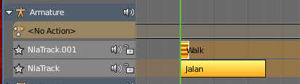

selanjutnya sesuaikan gerakan “Walk” dengan panjang tracks animasi “Jalan” dengan cara *merepeat* animasi “Walk” sepanjang tracks animasi jalan. Caranya adalah klik kanan di animasi “Walk” kemudian Tekan N lagi, lalu cari repeat di menu pengaturannya.

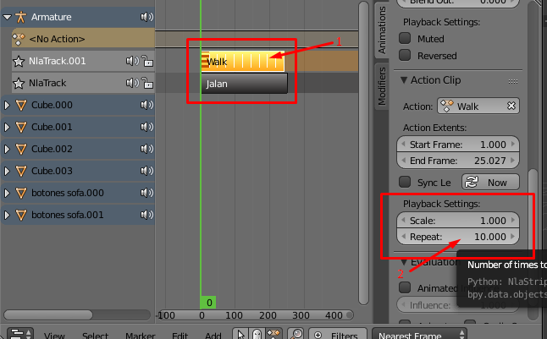

Langkah Terakhir, coba gerakan animasi tersebut dengan menekan tombol play di blender atau dengan menekan shortcut Alt+A dari keyboard.

